LLEGUE MÁS LEJOS CON LAS BOLAS Z-STAR 7 Y Z STAR XV 7 DE SRIXON
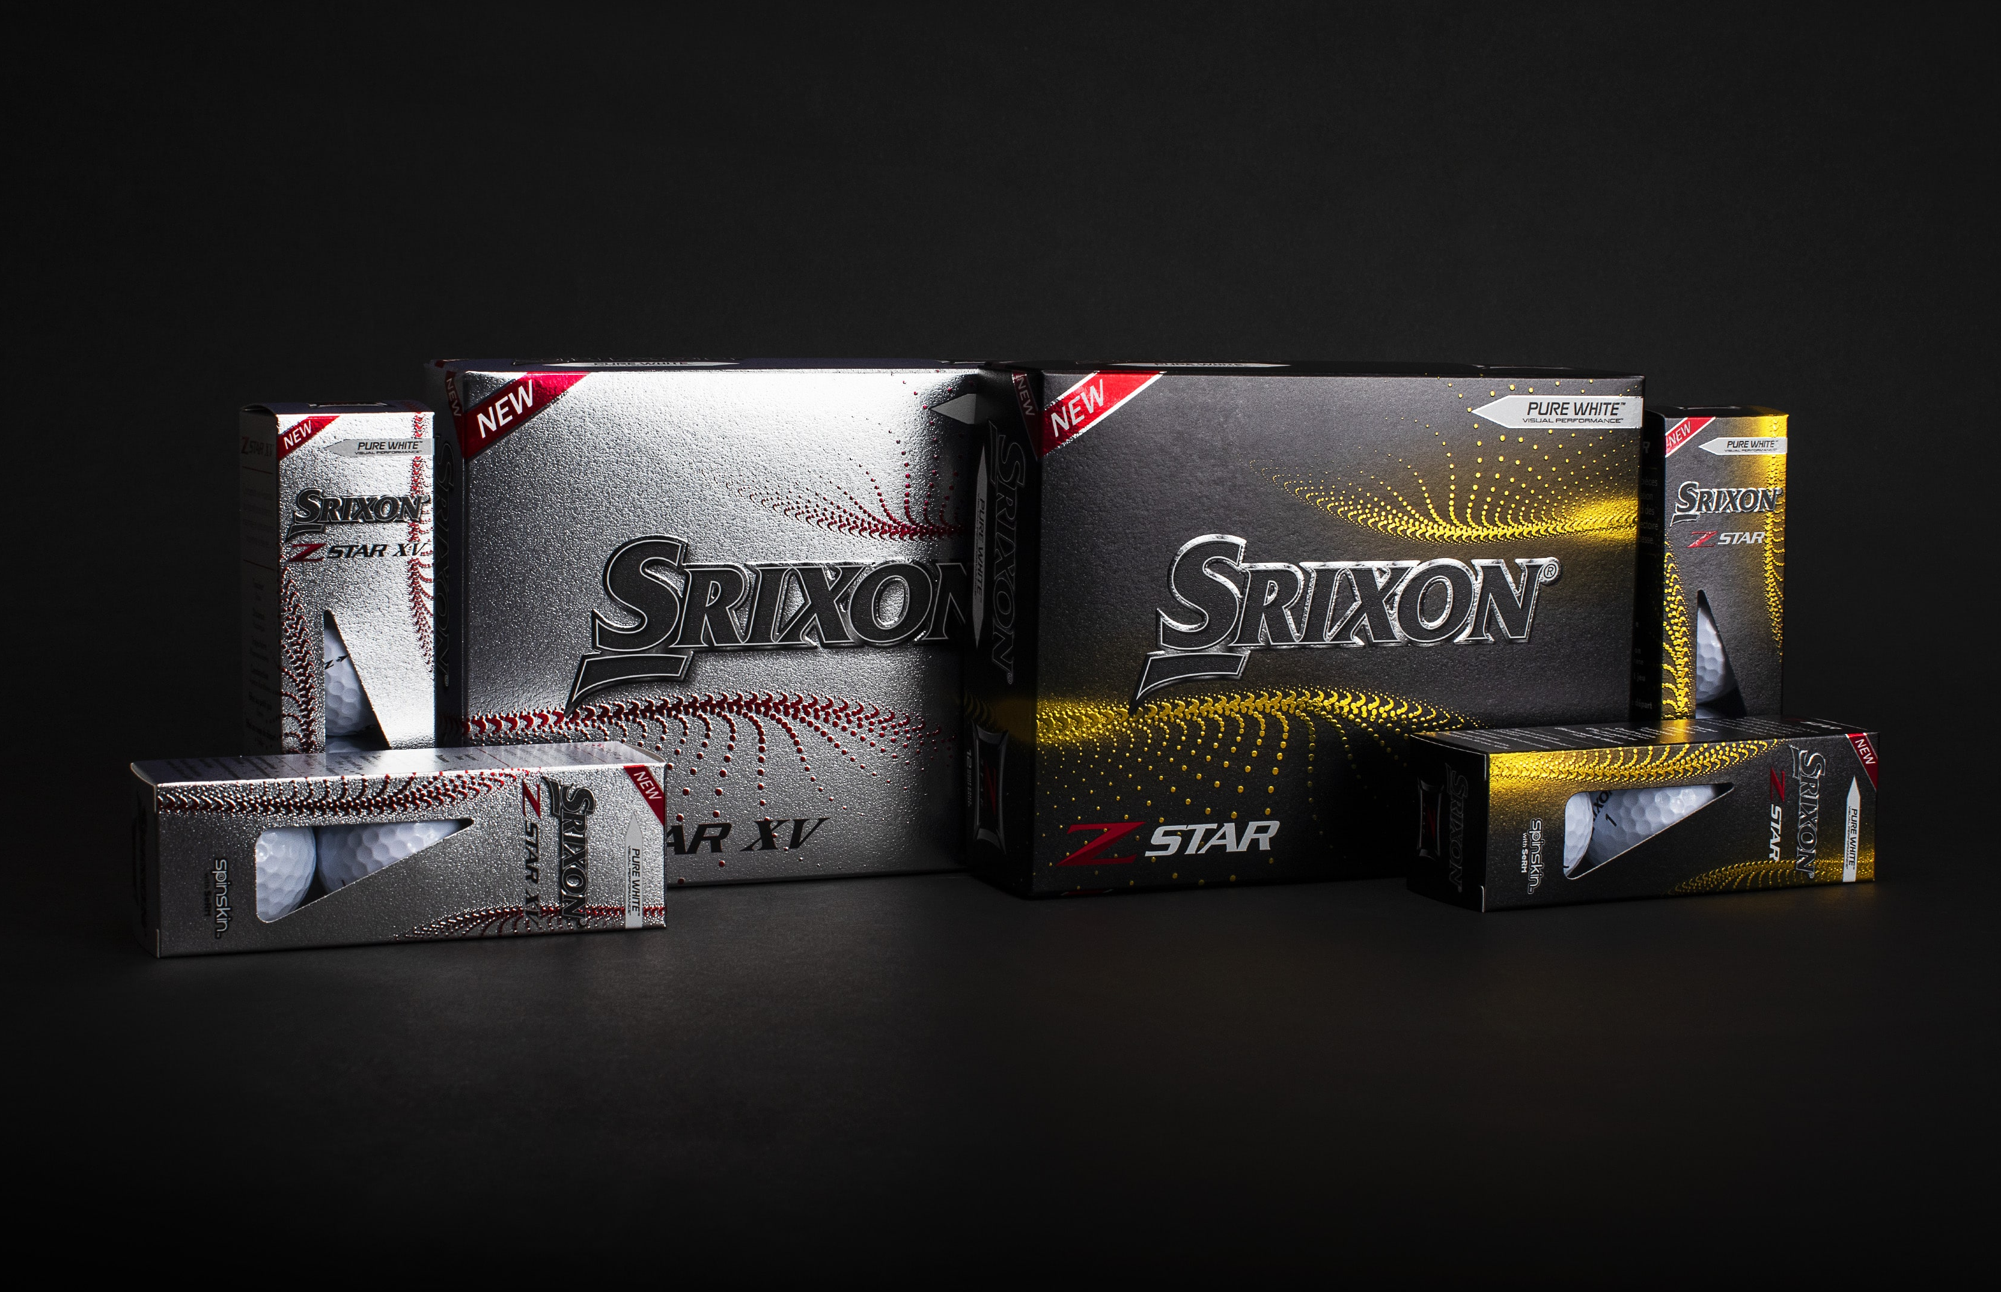
SSE San Juan de Luz, Francia - XXX SRIXON®, líder mundial en tecnología e innovación para bolas de golf, se complace en anunciar el lanzamiento de la séptima generación de bolas de golf de la Serie Z-STAR. Las Z-STAR y Z-STAR XV están disponibles en Pure White™ y Tour Yellow™ y se pondrán a la venta de forma oficial en el Reino Unido y Continente Europeo el 27 de Febrero de 2021.

La séptima generación de Z-STAR presenta una cubierta de 0,1 mm, más gruesa que las anteriores generaciones, para conseguir un mayor spin y control alrededor del green. Al combinarlo con el revolucionario Núcleo FastLayer que aumenta radicalmente la velocidad de la bola para ofrecer la máxima distancia, la nueva generación ofrece una sensación sin parangón.

"Las nuevas bolas de golf Z-STAR y Z-STAR XV están diseñadas específicamente para buenos jugadores y cuentan con una avanzada tecnología para aumentar el rendimiento desde el tee hasta el green", comenta Joe Miller, Product Manager en Europa. "Algunos de los golfistas con más pegada utilizan la Z-STAR XV en circuitos profesionales por todo el mundo, y esta nueva generación tiene un núcleo interno reformulado para añadir aún más distancia. La nueva Z-STAR genera el mayor spin alrededor del green de todas las bolas de nuestra colección, gracias a su cubierta ultrasuave de uretano y el recubrimiento Spin Skin. Si lo que necesita es el mejor rendimiento, las nuevas Z-STAR y Z-STAR XV están hechas, con diferencia, para usted".

En 2021, la nueva Z-STAR XV cuenta con un núcleo interior reformulado para conseguir una mayor resistencia, lo que genera una mayor velocidad y distancia de bola sin dejar de lado la sensación. Lo cual permite a los jugadores apurar la distancia hasta el límite y aprovechar el gran nivel de control alrededor del green.

Ambos modelos de bolas de golf Z-STAR cuentan con la nueva tecnología Spin Skin con Material Slide-Ring (SeRM), un compuesto de uretano que recubre la superficie de cada una de las bolas de la Serie Z-STAR. Puede soportar un nivel de fuerza de corte nunca vista sin romper sus enlaces moleculares, Spin Skin con SeRM es capaz de penetrar más en las estrías de los wedges y hierros, aumentando radicalmente la fricción y maximizando el spin para obtener un mayor control y potencia de frenado en cada golpe.

Las innovadoras bolas de golf de la Serie Z-STAR son las únicas del mundo que emplean el Material Slide-Ring, lo cual les aporta una ventaja competitiva incomparable.

"La Serie Z-STAR, diseñada para obtener un spin y control mayor, cuenta con una cubierta Spin Skin reforzada con SeRM, un material tremendamente flexible", afirma Miller. "Nunca antes Srixon había combinado tantas tecnologías en una única bola de golf con el objetivo de generar más fricción para obtener mayor spin alrededor del green".

El patrón de 338 alveolos de gran velocidad de las bolas de golf de la Serie Z-STAR mejora las características aerodinámicas en general para conseguir un mejor rendimiento en el vuelo, incluso en las condiciones de viento más duras, con drivers, maderas y hierros.
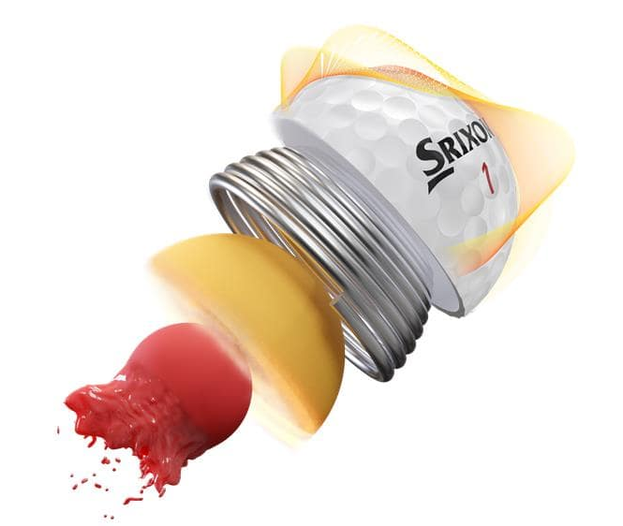
Principales innovaciones de las bolas de golf de la Serie Z-STAR:
- Nuevo núcleo FastLayer: El Núcleo FastLayer es suave en el centro y aumenta su firmeza hacia el borde, lo que proporciona a los golfistas con gran velocidad una sensación excepcional y una mayor velocidad de bola para obtener la máxima distancia.
- 4.ª Generación de Spin Skin con SeRM: La nueva cubierta con uniones moleculares flexibles penetra más en las estrías de los wedges y hierros, aumentando al máximo el spin para conseguir un mayor control y potencia de frenado.
- Patrón de 338 alveolos de gran velocidad: El patrón de 338 alveolos de gran velocidad ofrece menor resistencia y mayor altura para mejorar la distancia total, haciendo que la bola vuele recta incluso en las condiciones de viento más duras.

Para descargar imágenes de alta resolución, el manual de producto de la Serie Z-STAR y otros materiales, HAGA CLIC AQUÍ.
Contraseña para medios de comunicación: 20022021
Información de venta y precio:
Precio: Z-STAR y Z-STAR XV – 50€ la docena
Fecha de lanzamiento en Europa : 27 de febrero de 2021

Para obtener más información sobre todos los productos de la gama Srixon, visite www.srixon.co.uk o consulte nuestro portal Srixon Share www.srixon-share.com

ACERCA DE Srixon®:
Con sede en Huntington Beach, California, Srixon® forma parte de la familia Sumitomo Rubber Industries, Ltd. y goza de una fuerte presencia en los campeonatos internacionales. Entre su equipo de profesionales se encuentran jugadores como Hideki Matsuyama, Graeme McDowell, Keegan Bradley, Inbee Park, así como muchos otros. Con más de 80 años de experiencia en la fabricación de bolas de golf, el compromiso de Srixon® consiste en ofrecer "material de golf de primera calidad probado en campeonatos a los golfistas apasionados que buscan mejorar su rendimiento, así como su experiencia en la práctica del golf".

